生态气象服务信息

2021年第1期（总第1期）

青海省生态气象中心 2021年07月22日

**2021年07月甘德县NDVI遥感监测**

一、NDVI面积遥感监测

2021年07月H8卫星遥感监测结果显示，甘德县NDVI值0.5以上的面积为6304.799999999999平方公里，占甘德县行政区域面积的比例为88.64%，主要分布在柯曲镇、青珍乡和岗龙乡。下贡麻乡、岗龙乡、上贡麻乡、下藏科乡、柯曲镇、江千乡和青珍乡NDVI值0.5以上面积分别为675.58、799.18、58.49、600.1、1687.06、671.81和1077.54平方公里，占各行政区域面积比例分别为97.15%、74.23%、91.17%、84.35%、94.85%、96.48%和81.39%。（图1和表1）。

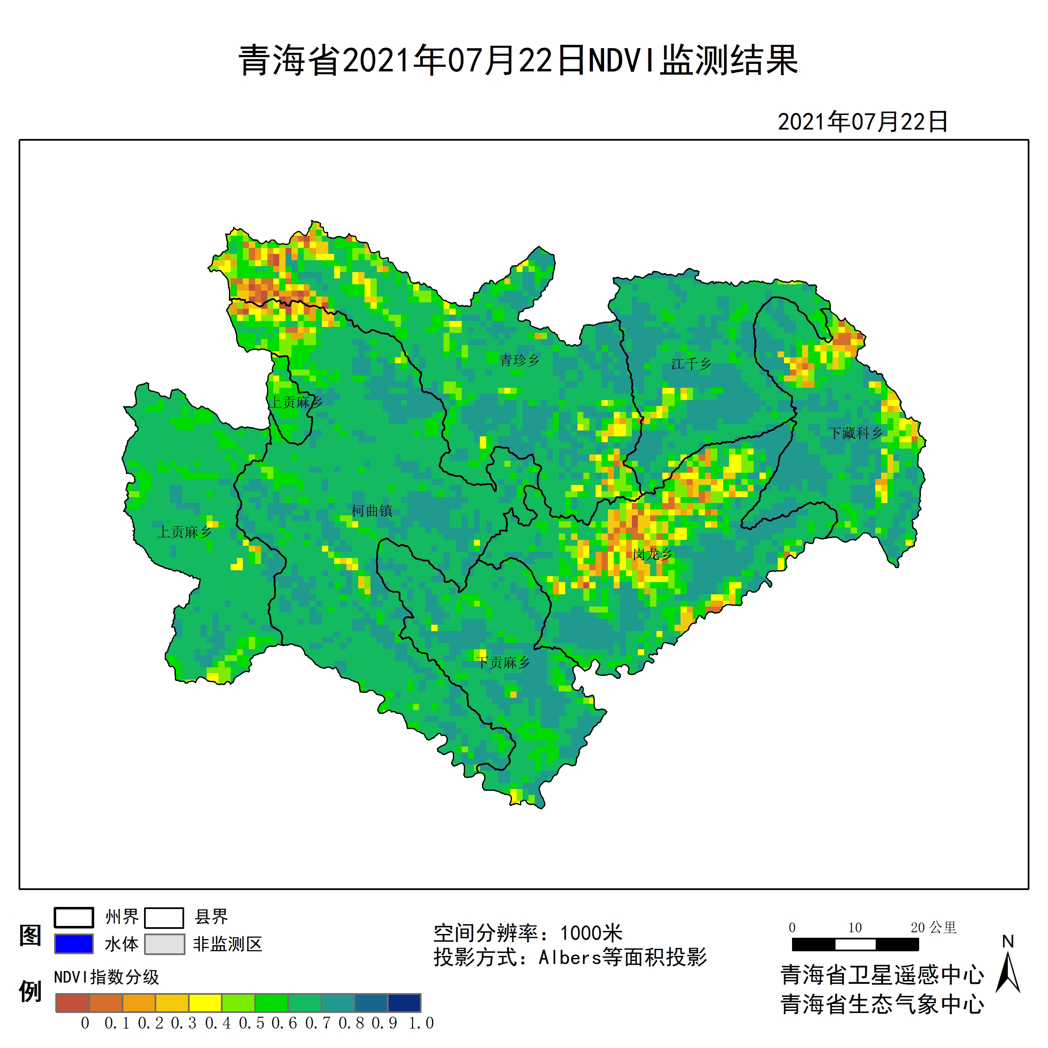

**图1 2021年07甘德县月NDVI遥感监测图**

二、NDVI等级遥感监测

2021年07月H8卫星遥感监测结果显示，青海省NDVI等级以0.6-0.7为主。NDVI等级为0.1-0.2、0.2-0.3、0.3-0.4、0.4-0.5、0.5-0.6、0.6-0.7、0.7-0.8、0.8-0.9和0.9-1.0各地区的面积分别为下贡麻乡0.00平方公里、0.00平方公里、1.89平方公里、7.55平方公里、10.38平方公里、68.88平方公里、384.02平方公里、222.68平方公里、0.00平方公里、0.00平方公里、岗龙乡30.19平方公里、45.29平方公里、58.50平方公里、67.94平方公里、72.65平方公里、167.01平方公里、365.15平方公里、267.02平方公里、0.00平方公里、0.00平方公里、上贡麻乡0.00平方公里、0.00平方公里、0.00平方公里、0.94平方公里、4.72平方公里、33.02平方公里、21.70平方公里、3.77平方公里、0.00平方公里、0.00平方公里、下藏科乡8.49平方公里、15.10平方公里、24.53平方公里、23.59平方公里、38.69平方公里、57.56平方公里、284.95平方公里、257.59平方公里、0.00平方公里、0.00平方公里、柯曲镇3.77平方公里、9.44平方公里、11.32平方公里、20.76平方公里、42.46平方公里、152.85平方公里、1092.63平方公里、441.58平方公里、0.00平方公里、0.00平方公里、江千乡0.94平方公里、0.94平方公里、3.77平方公里、8.49平方公里、10.38平方公里、42.46平方公里、344.40平方公里、284.95平方公里、0.00平方公里、0.00平方公里和青珍乡22.65平方公里、30.19平方公里、42.46平方公里、52.84平方公里、85.86平方公里、169.84平方公里、608.59平方公里、299.11平方公里、0.00平方公里、0.00平方公里平方公里，面积比例分别为下贡麻乡0.00%、0.00%、0.27%、1.09%、1.49%、9.91%、55.22%、32.02%、0.00%、0.00%、岗龙乡2.80%、4.21%、5.43%、6.31%、6.75%、15.51%、33.92%、24.80%、0.00%、0.00%、上贡麻乡0.00%、0.00%、0.00%、1.47%、7.35%、51.47%、33.82%、5.88%、0.00%、0.00%、下藏科乡1.19%、2.12%、3.45%、3.32%、5.44%、8.09%、40.05%、36.21%、0.00%、0.00%、柯曲镇0.21%、0.53%、0.64%、1.17%、2.39%、8.59%、61.43%、24.83%、0.00%、0.00%、江千乡0.14%、0.14%、0.54%、1.22%、1.49%、6.10%、49.46%、40.92%、0.00%、0.00%和青珍乡1.71%、2.28%、3.21%、3.99%、6.49%、12.83%、45.97%、22.59%、0.00%、0.00%。（图2和表3、表4）。

**表1 2021年07月甘德县NDVI面积 (km2)**

|  |  |  |  |  |  |
| --- | --- | --- | --- | --- | --- |
| **区域** | **0-0.2** | **0.2-0.4** | **0.4-0.6** | **0.6-0.8** | **0.8-1.0** |
| **下贡麻乡** | **0.00** | **9.44** | **79.26** | **606.70** | **0.00** |
| 岗龙乡 | 75.48 | 126.44 | 239.66 | 632.17 | 0.00 |
| 上贡麻乡 | 0.00 | 0.94 | 37.74 | 25.47 | 0.00 |
| 下藏科乡 | 23.59 | 48.12 | 96.25 | 542.54 | 0.00 |
| 柯曲镇 | 13.21 | 32.08 | 195.31 | 1534.21 | 0.00 |
| 江千乡 | 1.88 | 12.26 | 52.84 | 629.35 | 0.00 |
| 青珍乡 | 52.84 | 95.30 | 255.70 | 907.70 | 0.00 |
| 甘德县 | 167.95 | 334.96 | 1071.87 | 5517.88 | 0.00 |

**表2 2021年07月甘德县NDVI面积所占行政区域面积比例(%)**

|  |  |  |  |  |  |
| --- | --- | --- | --- | --- | --- |
| **区域** | **0-0.2** | **0.2-0.4** | **0.4-0.6** | **0.6-0.8** | **0.8-1.0** |
| **下贡麻乡** | **0.00** | **1.36** | **11.40** | **87.24** | **0.00** |
| 岗龙乡 | 7.01 | 11.74 | 22.26 | 58.72 | 0.00 |
| 上贡麻乡 | 0.00 | 1.47 | 58.82 | 39.70 | 0.00 |
| 下藏科乡 | 3.31 | 6.77 | 13.53 | 76.26 | 0.00 |
| 柯曲镇 | 0.74 | 1.81 | 10.98 | 86.26 | 0.00 |
| 江千乡 | 0.28 | 1.76 | 7.59 | 90.38 | 0.00 |
| 青珍乡 | 3.99 | 7.20 | 19.32 | 68.56 | 0.00 |
| 甘德县 | 2.36 | 4.71 | 15.07 | 77.58 | 0.00 |